**大中票券債券市場展望雙週報 2015/5/18**

By Peter

**市場回顧**

美債10y利率過去二週以來，利率先走高後拉回。先前因為歐債利率上漲，歐元走升，借歐元買美債之carry trade平倉，令美債利率連日走揚，但在前高2.26%附近，美國經濟數據不如預期，缺乏續漲動力，令美債利率自高檔回跌。上週五美債10y利率收在2.146%。

台債利率受美債利率影響，以及新10Y券發行前交易，一度利率上漲至1.60%上方，然金融機構補券需求仍殷，逢高陸續有買盤進場，利率漲幅受壓抑，跌幅相較美債為大。另外中國央行降息，對台債利率也有支撐作用。上週收盤時，5y利率收在1.0101%，10年券利率則收在1.5660%。

密西根大學消費者信心指數5月初值跌至88.6、創去年10月以來新低。美國4月工業生產月減0.3%、連續第5個呈現萎縮，創2008年11月至2009年6月以來最長連續月減紀錄。4月整體產能利用率自3月的78.6%降至78.2%、連續第5個月走低，創2014年1月以來新低。。

~報摘

**歐債十年期利率走勢圖**

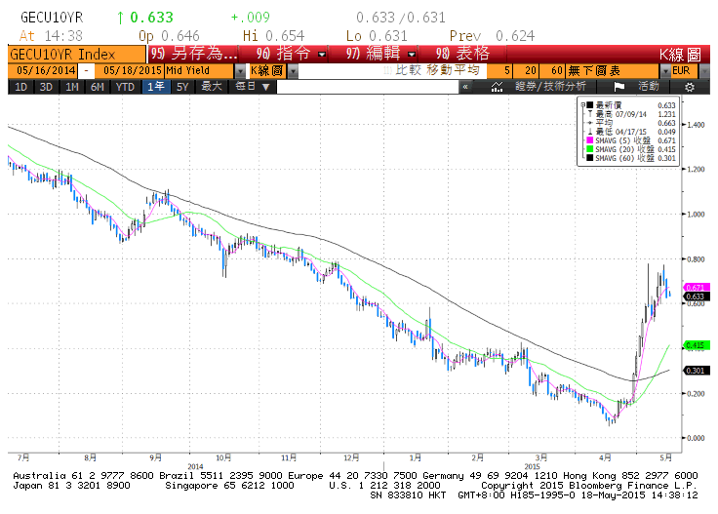

**美債十年期利率走勢圖**

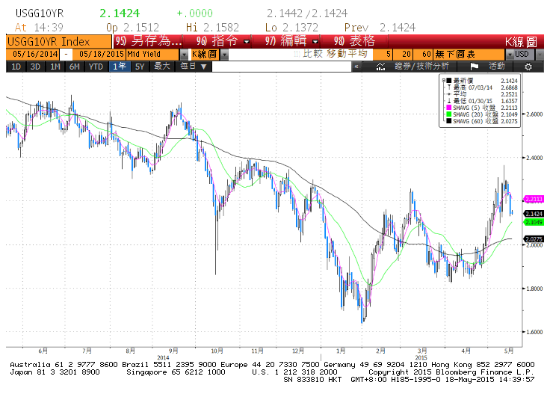

**日債十年期利率走勢圖**

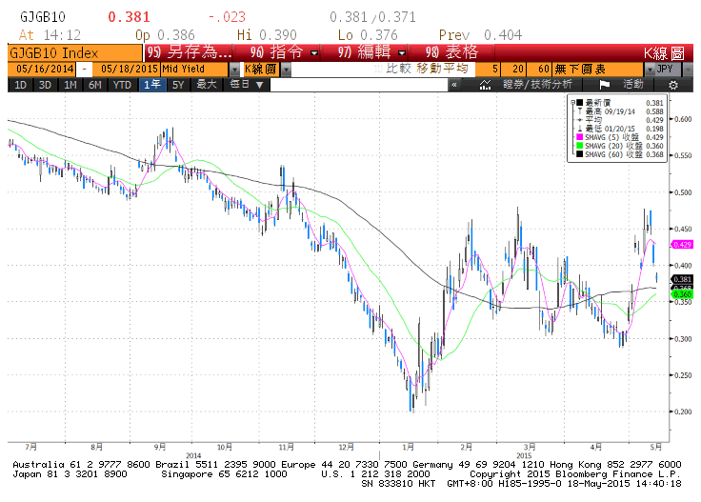

**台債十年期利率走勢圖**

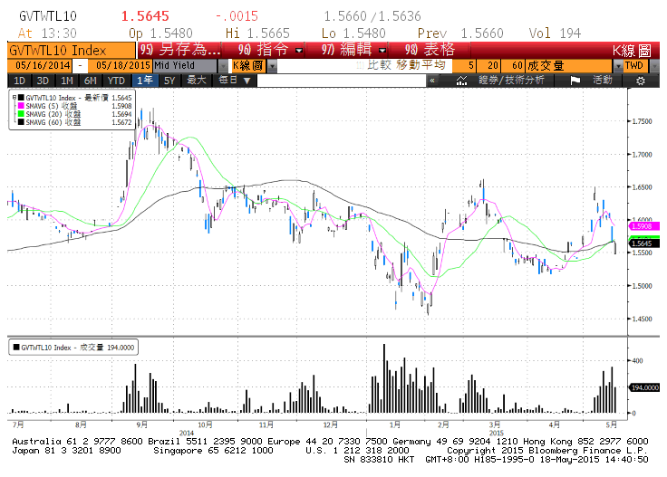

**各國殖利率走勢圖**

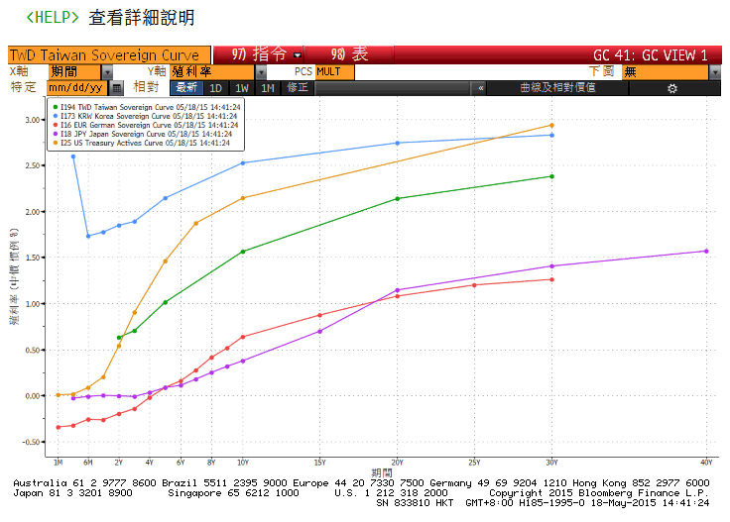

**經濟數據圖**

**台灣實質消費者物價指數 未經季調(年比) 2006=100**

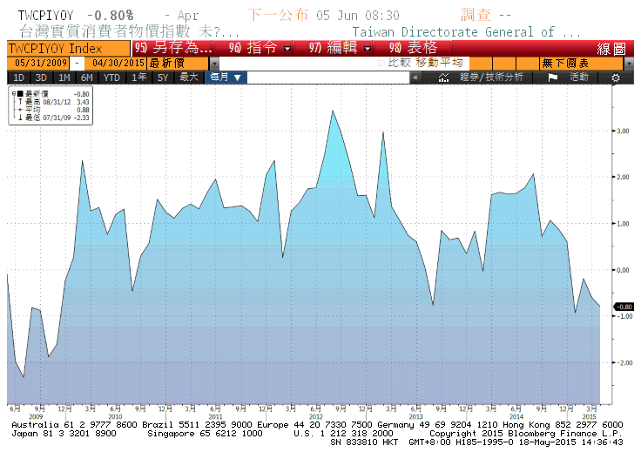

**美國供應管理協會-非製造業-非製造業指數(經季調)**

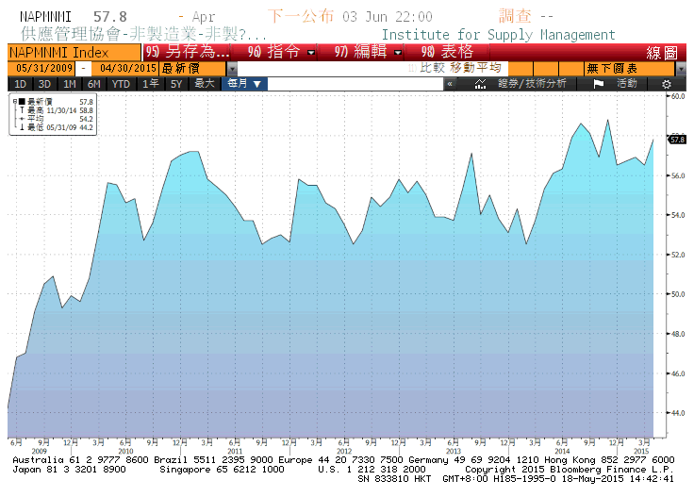

**美國非農業就業人口淨變動 經季調(月比)**

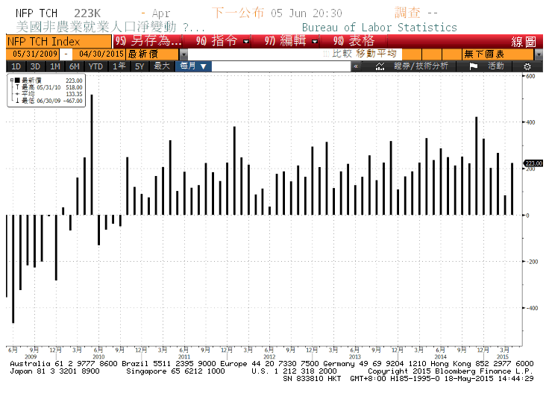

**台灣實質GDP(年比) 2006=100**

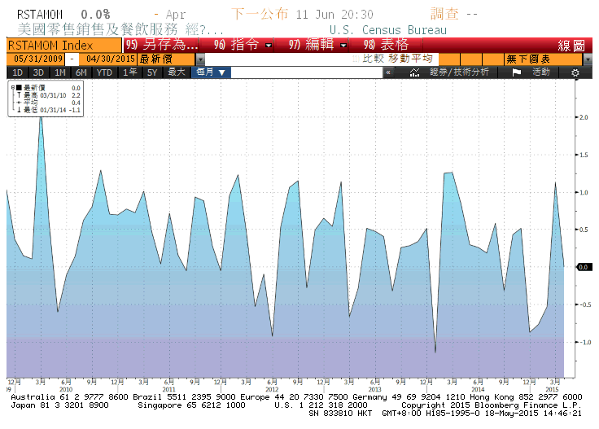

**經濟數據預估**



**市場展望**

近期利率走勢，從技術面來看，美債10年期利率曾向前高挑戰，可惜並未持續站穩，在經濟數據不被看好下，美債利率回跌，結束利率連漲，開創新趨勢的機會。美國近期經濟數據不如預期，市場認為第一季的疲弱現象仍難有明顯好轉，交易商對FED升息的時點，從9月往後推遲。台債利率技術上，週線下彎，月線及季線似乎有轉向上的趨勢，但角度平緩，無法確定上揚走勢；自中國降息，美國近期經濟放緩下，壓抑利率的走升力道。籌碼方面，新5年券即將在本週開始發行前交易，6月初另有一檔新十年券發行前交易上場，利率走勢將較為震盪。

經濟數據方面，預計公布台灣第一季GDP修正值，美國4月建築許可、房屋開工率及成屋銷售等。美國將公布Markit之5月製造業PMI初值，德國5月Markit製造業PMI初值、歐元區5月Markit製造業PMI初值等。若以近期4月的數據分析，5月的數據可能差強人意。目前中國後續的貨幣政策仍偏向寬鬆，也對台債利率走勢略有壓抑，台債利率上周一度有機會脫離底部的盤整區間，但在籌碼供給增加情況下，利率仍回跌，不易判斷後續走勢。台債操作上，目前仍要留意利率上漲的風險，以及流動性問題，整體而言債市氣氛雖回到多方。但在底部的風險仍不能忽視，在利率升高之際，只宜少量布局。10y利率先看1.54%-1.62%。